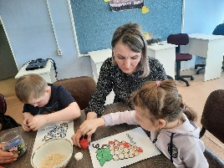

Комплексное социальное, **психологическое сопровождение инвалида.** Подробную информацию можно узнать по ссылке: <https://kuitun-czn.ru/страничка-психолога/>

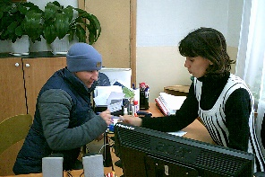

**Информационно-справочная поддержка по вопросам инвалидности**: разработка и реализация перечня мероприятий социальной реабилитации или абилитации инвалида. подробную информацию можно узнать по ссылке: <https://kuitun-czn.ru/отделение-социального-сопровождения/>

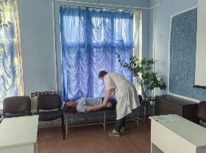**Школа ухода**: семинары, практикумы и другие формы обучения. К работе Школы привлекаются специалисты учреждения здравоохранения, психолог. Занятия в Школе проводятся бесплатно 2 раза в месяц. Подробную информацию можно узнать по ссылке: <https://kuitun-czn.ru/школа-ухода/>

Областное государственное бюджетное учреждение "Управление социальной защиты и социального обслуживания населения по Куйтунскому району"

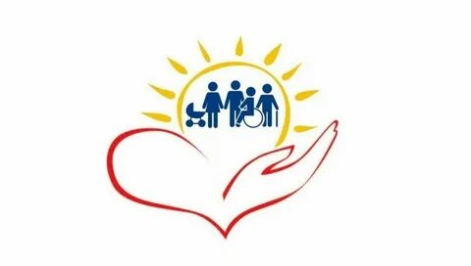**Отдел социального сопровождения инвалидов**

Куйтун, 2025

665302,

Иркутская область,

Куйтунский район,

рп. Куйтун,

ул. Ленина, 35

ул. Мичурина, 21А

телефон:

8(395 36) 5-19-11,

5-12-41

e-mail:

[kuitun-szn@mail.ru](mailto:kuitun-szn@mail.ru)

сайт: https://kuitun-czn.ru

ВКонтакте: <https://vk.com/kuitun-czn.ru>

Одноклассники:

<https://ok.ru/kuitun-czn.ru>

Режим работы:

Пн-Пт 9.00-18.00

перерыв 13.00-14.00

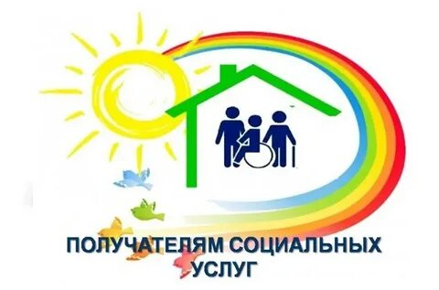

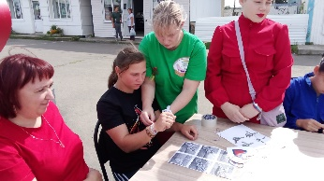 **Организация социальной занятости инвалидов,** как вид профессиональной реабилитации, введена в целях обеспечения максимально возможной занятости инвалидов с наиболее тяжелыми нарушениями функций организма, в том числе ментальных инвалидов, имеющих третью степень ограничения к трудовой деятельности. Услуги по социальной занятости инвалидов оказываются не службой занятости, а учреждениями социальной защиты населения, здравоохранения, образования и культуры. Подробную информацию можно узнать по ссылке: <https://kuitun-czn.ru/социальная-занятость-инвалидов/>

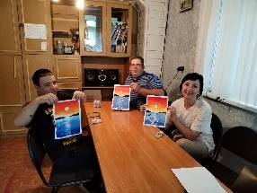 Клубная деятельность: **Клуб молодых инвалидов "СМАЙЛ".** Клуб для молодых инвалидов 1,2,3 группы. Занятия проводятся 2 раза в месяц, бесплатно. Подробную информацию можно узнать по ссылке: <https://kuitun-czn.ru/клуб-для-молодых-инвалидов-18/>

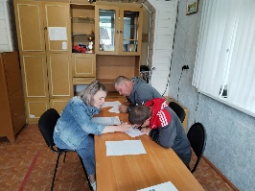 **Полустационарная форма социального обслуживания:** Социальные услуги в полустационарной форме социального обслуживания предоставляются с понедельника по пятницу с 9.00 по 18.00 на срок индивидуальной программы предоставления социальных услуг. Подробную информацию можно узнать по ссылке: <https://kuitun-czn.ru/wp-content/uploads/2023/12/Порядок-предоставления-социальных-услуг-в-полустационарной-форме-социального-обслуживания.docx>

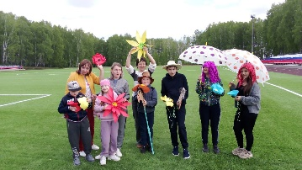**Клуб для детей с ограниченными возможностями здоровья «Добродел»**. Занятия проводятся 2 раза в месяц, бесплатно. Подробную информацию можно узнать по ссылке: <https://kuitun-czn.ru/клуб-для-детей-с-ограниченными-возмож/>

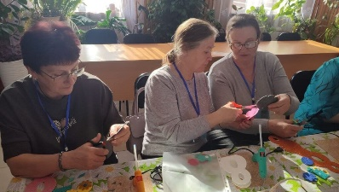**Клуб для граждан пожилого возраста «Мир равных возможностей».** Занятия проводятся 2 раза в месяц, бесплатно. Подробную информацию можно узнать по ссылке: <https://kuitun-czn.ru/к-луб-для-граждан-пожилого-возраста-м/>

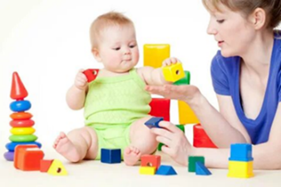**Ранняя помощь** – комплекс медицинских, социальных и психолого-педагогических услуг, оказываемых детям и их семьям. Подробную информацию можно узнать по ссылке: <https://kuitun-czn.ru/ранняя-помощь/>

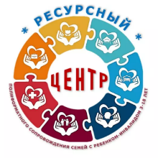**Полиформатная служба поддержки семей с детьми инвалидами.** Подробную информацию можно узнать по ссылке: <https://kuitun-czn.ru/полиформатная-служба-поддержки-семе/>